Objectif : Mettre en place le champ des vecteurs vitesse d’un solide
Appliquer l’équiprojectivité
Trouver le centre instantané de rotation

Champs des vecteurs vitesses d’un solide en rotation

Lorsqu’un solide S1 est en rotation autour d’un point A fixe dans R0 :
- $${\vec{V}}_{A∈S1/R0}=\vec{0}$$
- La connaissance d’un vecteur vitesse permet de connaître tous les autres par la construction ci-dessous.
- On peut appliquer la formule $‖{\vec{V}}_{M∈S1/R0}‖=R∗w$
avec : $‖{\vec{V}}_{M∈S1/R0}‖$= norme du vecteur vitesse en M
R : rayon (ou longueur AM)
w : vitesse de rotation de S1 par rapport à R0 (en rad/s)

$${\vec{V}}_{M∈S1/R0}$$

$$\vec{Y}{\begin{aligned}0\end{aligned}}_{}$$

M

$$\vec{X}{\begin{aligned}0\end{aligned}}_{}$$
A

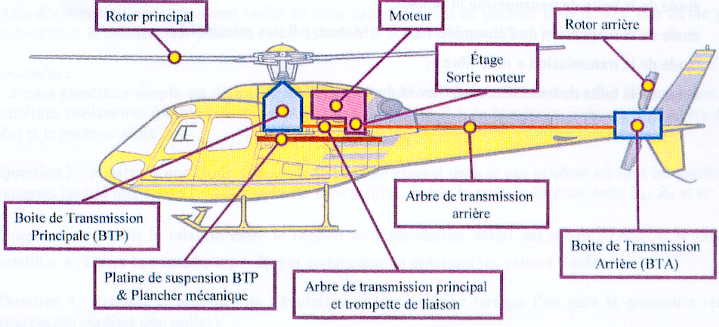

Interêt : à partir du centre de rotation et de la connaissance d’un vecteur vitesse, on peut graphiquement retrouver tous les vecteurs vitesses (et leur norme)

Equiprojectivité des vecteurs vitesses

Soit A et B deux points appartenant au même solide en mouvement plan. ${\vec{V}}_{A∈S/R0}$et ${\vec{V}}_{B∈S/R0}$ leurs vecteurs vitesses respectifs,
- Les projections de ces deux vecteurs vitesses sur la droite (AB) sont égales.

A
B
$${\vec{V}}_{A∈{\text{bielle}}/R0}$$
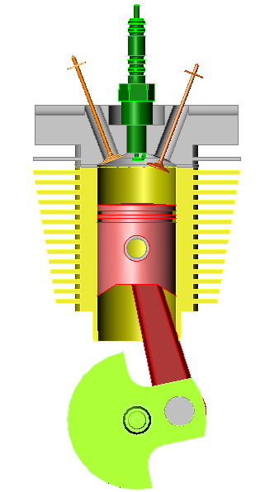

Interêt :On peut trouver la norme d’un vecteur vitesse en connaissant sa direction et le vecteur vitesse d’un autre point.

Centre instantané de rotation

Soit A ,B et C trois points appartenant au même solide en mouvement plan. ${\vec{V}}_{A∈S/R0}$, ${\vec{V}}_{B∈S/R0}$ et ${\vec{V}}_{C∈S/R0}$ leurs vecteurs vitesses respectifs,
- La perpendiculaire à chaque vecteur vitesse du solide passe par un point unique I appelé C.I.R (Centre instantané de rotation).

Remarques : Le CIR n’est pas fixe au cours du temps : il faut donc considérer un instant donné
Tout se passe, à l’instant considéré, comme si le solide était en rotation pure autour du CIR

A
B
$${\vec{V}}_{A∈{\text{bielle}}/R0}$$

Intérêt : La connaissance du CIR permet de trouver da direction de tous les vecteurs vitesse.

